Инструкция

Рисоварка

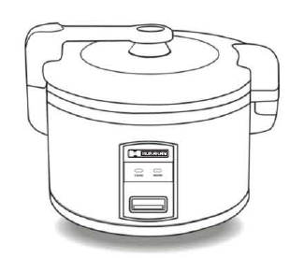

Модели: HKN-SR180, HKN-SR270

Пожалуйста, внимательно прочитайте данную инструкцию перед использованием устройства. Данное оборудование должно обслуживаться только в авторизованных сервисных центрах.

- Внешний вид и основные компоненты

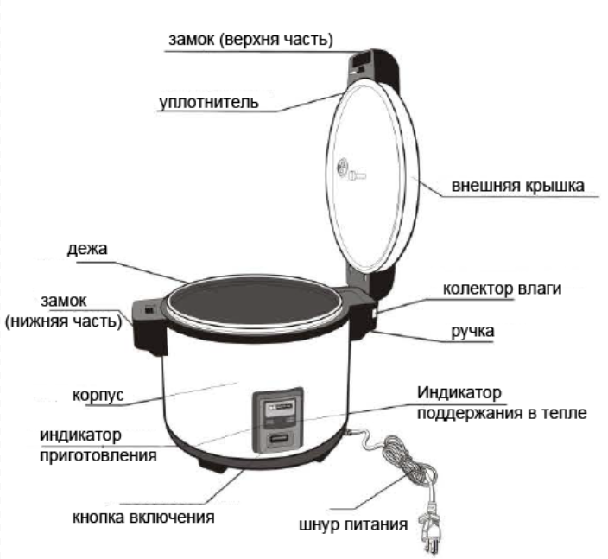

- Меры предосторожности

! Не оставляйте ложки или другие столовые приборы в рисоварке во время работы устройства в режиме поддержания в тепле.
! Не используйте функцию «хранить в тепле» для разогрева остатков холодного риса.

- Рисоварка не будет работать, если дежа находится не в рисоварке.
- Всегда держите нижнюю часть и нагревательный элемент чистыми и сухими. Если между ними окажется какой-либо материал, это приведет к поломке устройства.
- Не пытайтесь с силой надавить на переключатель, если он не переводится в положение приготовления. Переключатель обычно в таком состоянии, когда дежа не в рисоварке или после того, как процесс приготовления только что завершился.
- Рисоварку нужно поставить на ровную поверхность. Держите ее вдали от источников воды и прямых источника нагрева.
- Ничем не накрывайте крышку в то время, когда рисоварка работает.
- Не ставьте дежу на открытый огонь.
3.Как готовить рис

- Приготовление

  - Отмерьте необходимое количество риса с помощью мерной ложки или стакана.
- Промойте рис, пока вода не станет относительно чистой.
  - Поместите промытый рис в дежу, затем добавьте воду.
- Поставьте дежу в рисоварку. Убедитесь, что она контактирует с нагревательной платой, повернув ее справа налево до тех пор, пока она не закрепится.
- Протрите насухо внешнюю часть дежи перед тем, как вставлять ее в рисоварку.
  - Закройте внешнюю крышку до щелчка.
- Если внешняя крышка не закрыта, это может повлиять на приготовление.
  - Прикрепите кабель к рисоварке, затем подключите ее к сети питания и нажмите на кнопку переключателя. Индикатор «Cook» («Приготовление») засветится, чтобы показать начало процесса приготовления. Режим «Кеер Warm» («поддержание в тепле») включится сразу после того, как рис приготовится.

- После завершения приготовления, выньте кабель из розетки. После того как корпус остыл, помойте его и другие части.

- Обслуживание и уход

После процесса приготовления рисоварку следует хорошо помыть:

  - Используйте чистую тряпку, чтобы протереть корпус рисоварки.
- Выньте дежу и внутреннюю крышку из рисоварки и помойте их средством для мытья посуды и ополосните. Тщательно протрите мягкой тряпкой и высушите.
  - Протрите внешнюю часть корпуса и внешнюю крышку.
  - Не мойте рисоварку абразивными моющими средствами.
  - Не погружайте рисоварку в воду или другую жидкость.

! Внимание
Когда вы используете функцию «Хранить в тепле», убедитесь, что в кастрюле по меньшей мере 4 или б порций готового риса.

Будьте осторожны: не деформируйте внутреннюю крышку, ее деформация приведет к ухудшению качества приготовления риса.

- Технические характеристики

Модель | HKN-SR180 | HKN-SR270
Мощность, кВт | 1.95 | 2.85
Напряжение, Вт | 220 | 220
Объем сырого риса, л | 6 | 9
Объем приготовленного риса, л | 18 | 27
Размеры, мм | 445x445x418 | 545x545x455
Масса, кг | 10.4 | 15.4

